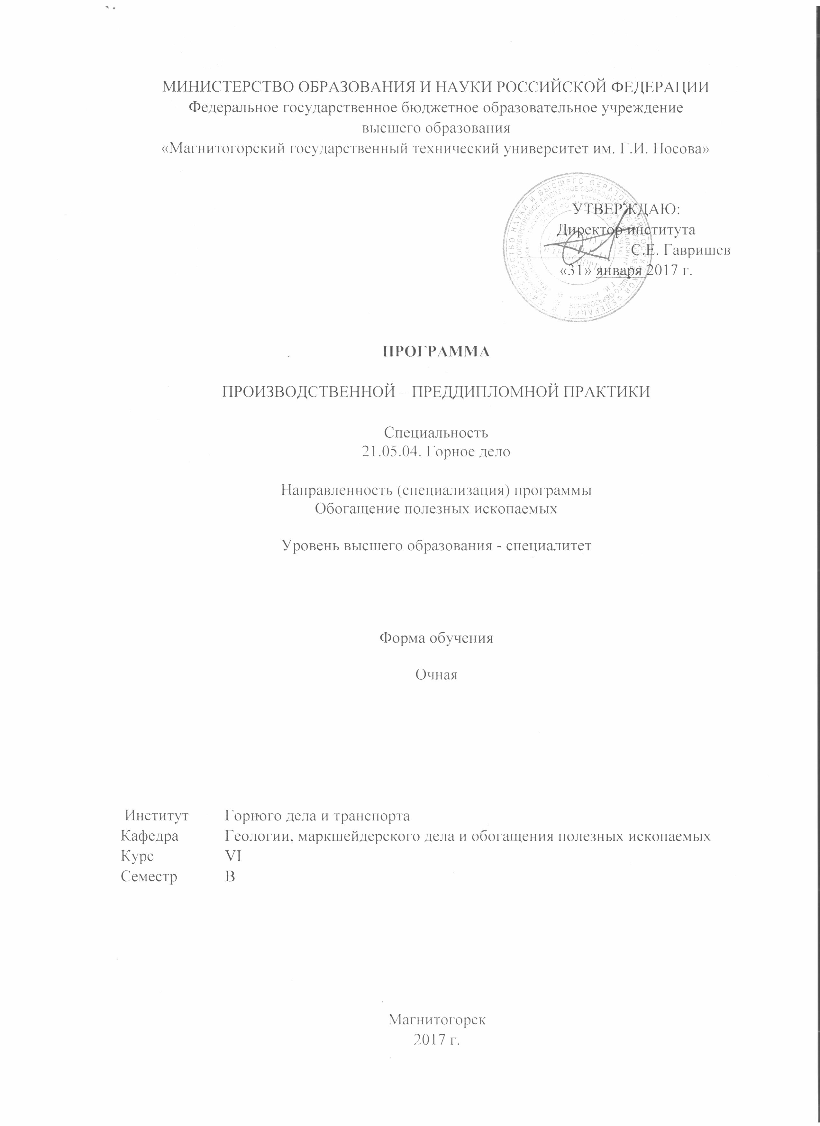

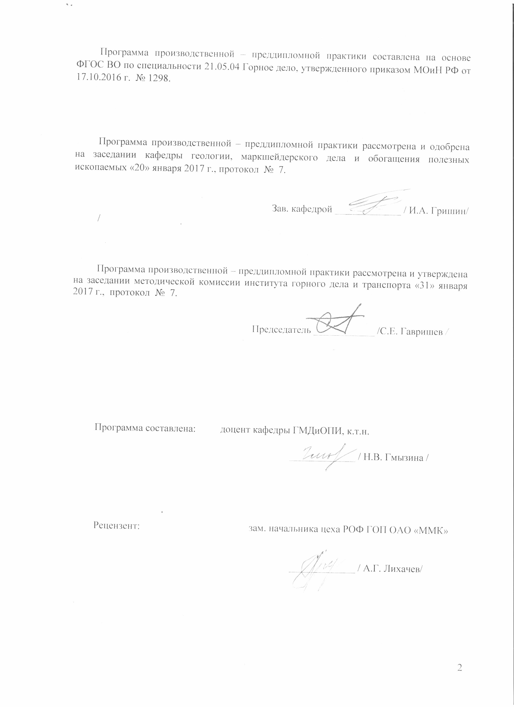

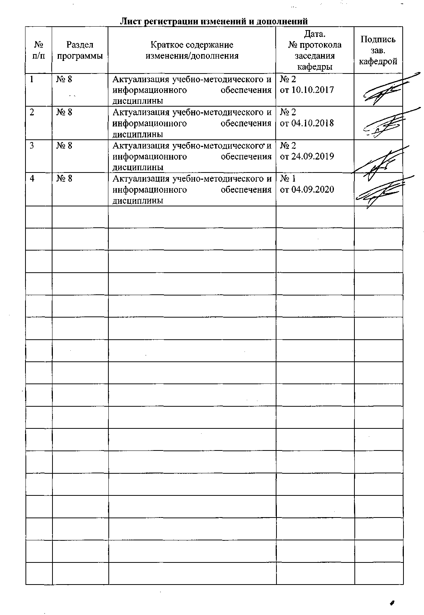

## 1 Цели производственной – преддипломной практики

Целями производственной – преддипломной практики по специальности 21.05.04 – Горное дело, специализация – Обогащение полезных ископаемых являются: закрепление и углубление знаний и умений, приобретенных обучающимися в результате освоения курсов теоретической подготовки; приобретение ими практических навыков и компетенций; приобретение опыта самостоятельной профессиональной деятельности; подготовка обучающихся к выполнению выпускной квалификационной работе.

Производственная – преддипломная практика студентов является важнейшей частью подготовки специалиста. Производственная – преддипломная практика является видом учебного процесса, направленного на подготовку студентов к профессиональной деятельности, к решению организационно-технологических задач на производстве, в основном путём самостоятельного решения реальных научно-исследовательских и/или производственно-хозяйственных задач, а также на подготовку студента к выполнению выпускной квалификационной работы.

## 2 Задачи производственной – преддипломной практики

Задачами производственной – преддипломной практики являются:

* закрепление и расширение теоретических знаний, полученных при изучении общепрофессиональных и специальных дисциплин;
* глубокое изучение технологического процесса и оборудования обогатительной фабрики;
* приобретение практических навыков разработки технологических процессов обогащения полезных ископаемых, расчета оборудования;
* приобретение навыков анализа совершенствования технологии с учетом новых достижений науки и техники с целью комплексного использования сырья и повышения технико-экономических показателей обогащения;.
* приобретение практических навыков ведения документации;
* изучение организации труда и управления производством, вопросов экономики, анализ технико-экономических показателей работы отдельных участков, цехов и предприятия в целом;
* изучение методов и средств обеспечения безопасности управления производством, охраны труда;
* изучение автоматизации и механизации обогатительных процессов, а также стандартов и метрологической документации, используемой на фабрике.
* приобретение опыта работы в коллективе;
* приобретение навыков производственно-технологической; организационно-управленческой; научно-исследовательской; проектной деятельности.

В результате прохождения производственной - преддипломной практики обучающийся должен:

**Знать:** современное состояние горно-обогатительного производства и пути его развития на ближайшую перспективу; общие принципы и виды проектирования; содержание и состав проектной документации; методы инженерного проектирования; научные и инженерные основы охраны труда, предупреждения производственного травматизма, профессиональных заболеваний, аварий и пожаров на обогатительных фабриках.

**Уметь:** разрабатывать комплексные технологические процессы и схемы обогащения полезных ископаемых, обеспечивающие безотходные и экологически чистые технологии; производить сравнительную оценку экономической эффективности применения различных методов обогащения применительно к данному полезному ископаемому; обеспечивать условия труда, предотвращающие травматизм, профессиональные заболевания; выбирать и рассчитывать необходимое количество оборудования; выбирать схемы контроля и автоматизации производственных процессов обогатительных фабрик; анализировать устойчивость технологического процесса и качество выпускаемой обогатительной фабрикой продукции.

**Владеть:** навыками измерения параметров технологического процесса и оборудования; навыками выбора оптимальных режимов ведения технологического процесса в зависимости от вещественного состава и гранулометрической характеристики полезного ископаемого; навыками анализа технико-экономических показателей работы фабрики и разработки мероприятий для улучшения этих показателей.

## 3 Место производственной – преддипломной практики в структуре образовательной программы

Производственная - преддипломная практика является одной из важнейших частей подготовки специалиста и направлена на подготовку студента к решению производственно-хозяйственных и научно-исследовательских задач, а также на подготовку материалов выпускной квалификационной работы.

Преддипломная практика является завершающим этапом обучения и проводится после освоения студентами программы теоретического и практического обучения. Производственная - преддипломная практика базируется на освоении всех дисциплин математического и естественнонаучного, общепрофессионального циклов, специальных дисциплин. При прохождении практики используются умения и навыки, полученные во время прохождения всех производственных практик.

Знания, умения и владения, полученные в процессе прохождении производственной – преддипломной практики*,* будут необходимы для государственной итоговой аттестации – сдачи государственного экзамена, выполнении и защиты выпускной квалификационной работы, в самостоятельной профессиональной деятельности.

## 4 Место проведения практики

Производственная – преддипломная практика проводится в основных горнодобывающих регионах страны на обогатительных фабриках, оснащенных современным высокопроизводительным технологическим оборудованием. Производственная – преддипломная практика проводится на базе горно-обогатительных комбинатов:

ЗАО «Золото Северного Урала» (г. Краснотурьинск),

«Вишневогорский ГОК» (г. Вишневогорск),

АО «Учалинский ГОК» (г. Учалы),

ЗАО «Бурибаевский ГОК» (г. Бурибай),

ООО «Башкирская медь» (РБ, Хайбуллинский район),

«Александринская горнорудная компания» (п. Нагайбак),

Сибайский филиал ОАО «Учалинский ГОК» (г. Сибай),

ЗАО «Южуралзолото Группа Компаний» (г. Пласт),

АО «Ковдорский ГОК» (г. Ковдор),

АО «Кольская ГМК» (г. Заполярный)

Донской Горно-обогатительный комбинат АО «ТНК «КАЗХРОМ»» (Казахстан, г. Хромтау),

АО «Лебединский ГОК» (Белгородская обл., г. Губкин),

ФосАгро АО «Апатит» (г. Кировск),

Удачнинский ГОК АК «АЛРОСА» (г. Удачный, республика Саха (Якутия)),

ЗАО «Серебро Магадана» (Магаданская обл., п. Омсукчан),

АО «Михеевский ГОК» (Варненский р-он, п. Красноармейский).

Способ проведения производственной – преддипломной практики*:* выездная и стационарная.

Производственная – преддипломная практика осуществляется непрерывно.

## 5 Компетенции обучающегося, формируемые в результате прохождения производственной – преддипломной практики*,* и планируемые результаты

В результате прохождения производственной – преддипломной практики у обучающегося должны быть сформированы следующие компетенции:

| Структурный элемент  компетенции | | Планируемые результаты обучения |
| --- | --- | --- |
| **ПК-1**  владением навыками анализа горно-геологических условий при эксплуатационной разведке и добыче твердых полезных ископаемых, а также при строительстве и эксплуатации подземных объектов | | |
| Знать | | основные характеристики горно-геологических условий, влияющих на разведку и добычу твердых полезных ископаемых;  способы и средства введения горных работ при  подземной и открытой разработке месторождений полезных ископаемых. |
| Уметь | | применять полученные знания горно-геологических условий в  практической деятельности. |
| Владеть | | научной терминологией в области обогащения полезных ископаемых;  навыками анализа горно-геологических условий месторождения с целью  обоснования применения технических средств при эксплуатационной  разведке и добычи полезных ископаемых. |
| **ПК-4**  готовностью осуществлять техническое руководство горными и взрывными работами при эксплуатационной разведке, добыче твердых полезных ископаемых, строительстве и эксплуатации подземных объектов, непосредственно управлять процессами на производственных объектах, в том числе в условиях чрезвычайных ситуаций | | |
| Знать | структуру и взаимосвязь комплексов по добыче, переработке и обогащению полезных ископаемых;  технологии переработки и обогащения полезных ископаемых;  устройство, работу и регулировку обогатительного оборудования. | |
| Уметь | обосновывать оптимальные условия ведения процессов | |
| Владеть | методами мониторинга технического состояния рабочих мест;  основными нормативными документами | |
| **ПК-5**  готовностью демонстрировать навыки разработки планов мероприятий по снижению техногенной нагрузки производства на окружающую среду при эксплуатационной разведке, добыче и переработке твердых полезных ископаемых, а также при строительстве и эксплуатации подземных объектов | | |
| Знать | | основные пространственно-планировочные и технологические решения, мероприятий по снижению техногенной нагрузки горного производства на окружающую среду;  мероприятия предупредительного и восстановительного характера по снижению техногенной нагрузки горного производства на окружающую среду;  способы и методы инженерной защиты окружающей среды при эксплуатационной разведке, добыче и переработке твердых полезных ископаемых, а также при строительстве |
| Уметь | | предложить мероприятия по снижению техногенной нагрузки горного производства на окружающую среду;  разработать примерный план мероприятия по снижению техногенной нагрузки горного производства на окружающую среду;  разработать детальный план мероприятия по снижению техногенной нагрузки горного производства на окружающую среду. |
| Владеть | | навыками оценки целесообразности и эффективности мероприятий по снижению техногенной нагрузки горного производства на окружающую среду;  навыками выбора мероприятий по снижению техногенной нагрузки горного производства на окружающую среду;  навыками выбора и разработки плана мероприятий по снижению техногенной нагрузки горного производства на окружающую среду. |
| **ПК-6**  использованием нормативных документов по безопасности и промышленной санитарии при проектировании, строительстве и эксплуатации предприятий по эксплуатационной разведке, добыче и переработке твердых полезных ископаемых и подземных объектов | | |
| Знать | виды и названия нормативных документов по безопасности и промышленной санитарии в горном деле;  содержание отдельных статей основных нормативных документов по безопасности и промышленной санитарии в горном деле;  структуру и содержание основных нормативных документов по безопасности и промышленной санитарии в горном деле; | |
| Уметь | находить необходимые нормативные законодательные акты в области недропользования и обеспечения безопасности;  ориентироваться в нормативных законодательных актах в области недропользования и обеспечения безопасности;  использовать нормативные законодательные акты в области недропользования и обеспечения безопасности. | |
| Владеть | навыками работы с нормативными законодательных актах в области недропользования и обеспечения безопасности;  навыками использования нормативных законодательных актах в области недропользования и обеспечения безопасности;  навыками проведения анализа нормативных законодательных актах в области недропользования и обеспечения безопасности. | |
| **ПК-7**  умением определять пространственно-геометрическое положение объектов, осуществлять необходимые геодезические и маркшейдерские измерения, обрабатывать и интерпретировать их результаты | | |
| Знать | Основные характеристики пространственно-геометрического положения объектов | |
| Уметь | обрабатывать и интерпретировать результаты замеров | |
| Владеть | основными приемами для осуществления необходимых геодезических и маркшейдерских измерений | |
| **ПК-8**  готовностью принимать участие во внедрении автоматизированных систем управления производством | | |
| Знать | | технологическую схему предприятия;  общие принципы, виды и организацию проектирования горных предприятий, состав и содержание проектной документации, методы  инженерного проектирования, системы автоматизированного  проектирования и управления производством. |
| Уметь | | создавать математические модели решения некоторых классов задач,  строить компьютерные модели;  проводить анализ математических моделей автоматизированных систем  управления производством и осуществлять выбор оптимальной;  проводить адаптацию модели к конкретному объекту горного производства. |
| Владеть | | практическими навыками соблюдения оптимального режима технологического процесса, работы отдельных машин и комплексов оборудования;  методами математического моделирования, качественного и  количественного обоснования выбора автоматизированных систем  управления производством;  методами разработки нормативной документации по соблюдению  технологической дисциплины при внедрении автоматизированных  систем управления производством на горных работах. |
| **ПК - 10**  владением законодательными основами недропользования и обеспечения экологической и промышленной безопасности работ при добыче, переработке полезных ископаемых, строительстве и эксплуатации подземных сооружений | | |
| Знать | | законодательные основы недропользования и обеспечения экологической и промышленной безопасности в горном деле;  содержание отдельных статей законов и законодательные акты в области недропользования и обеспечения экологической и промышленной безопасности в горном деле;  содержание законов и законодательных актов в области недропользования и обеспечения экологической и промышленной безопасности в горном деле;  схемы очистки сточных вод |
| Уметь | | находить необходимые статьи законов и законодательные акты в области недропользования и обеспечения экологической и промышленной безопасности в горном деле;  ориентироваться в статьях законов и законодательных акты в области недропользования и обеспечения экологической и промышленной безопасности в горном деле;  рассчитывать элементы водопроводных сетей. |
| Владеть | | навыками обеспечения экологической и промышленной безопасности работ при переработке полезных ископаемых  навыками понимания законов и законодательные акты в области недропользования и обеспечения экологической и промышленной безопасности в горном деле;  навыками использования законов и законодательных актов в области недропользования и обеспечения экологической и промышленной безопасности в горном деле;  навыками анализа поправок к законам в области недропользования и обеспечения экологической и промышленной безопасности в горном деле. |
| **ПК-11**  способностью разрабатывать и доводить до исполнителей наряды и задания на выполнение горных, горно-строительных и буровзрывных работ, осуществлять контроль качества работ и обеспечивать правильность выполнения их исполнителями, составлять графики работ и перспективные планы, инструкции, сметы, заявки на материалы и оборудование, заполнять необходимые отчетные документы в соответствии с установленными формами. | | |
| Знать | | структуру и взаимосвязь комплексов по добыче, переработке и обогащению полезных ископаемых;  технологии переработки и обогащения полезных ископаемых;  устройство, работу и регулировку обогатительного оборудования. |
| Уметь | | обосновывать оптимальные условия ведения процессов |
| Владеть | | методами мониторинга технического состояния рабочих мест;  основными нормативными документами |
| **ПК-12**  готовностью оперативно устранять нарушения производственных процессов, вести первичный учет выполняемых работ, анализировать оперативные и текущие показатели производства, обосновывать предложения по совершенствованию организации производства | | |
| Знать | | основные технологические процессы: промывку, гравитационные методы, флотацию, магнитную и электрическую сепарацию; физико-химические основы процессов |
| Уметь | | осуществлять контроль соблюдения параметров и режимов технологических процессов обогащения; оперативно устранять нарушения производственных процессов |
| Владеть | | практическими навыками соблюдения оптимального режима технологического процесса, работы отдельных машин и комплексов оборудования |
| **ПК-13**  умением выполнять маркетинговые исследования, проводить экономический анализ затрат для реализации технологических процессов и производства в целом | | |
| Знать | | особенности горной отрасли с экономических позиций, структуру горного  предприятия, экономическую базу его функционирования, структуру затрат, особенности товарной продукции горного производства и механизмы ценообразования на неё;  основы инвестиционной деятельности и её анализа в горной промышленности;  структуру и особенности вне оборотных и оборотных активов, особенности горного менеджмента;  азы маркетинговых исследований, основы экономического анализа за-  трат для реализации технологических процессов и производства в целом. |
| Уметь | | использовать элементы экономического анализа в своей профессиональной деятельности;  ориентироваться в типовых экономических ситуациях, рассчитывать затраты горного производства, планировать себестоимость, предвидеть риски, оценивать инновации, анализировать фактические экономические показатели;  участвовать в маркетинговом исследовании рынка по доступным интернет-источникам;  проводить экономический анализ затрат для реализации технологических процессов и производства в целом. |
| Владеть | | навыками расчёта основных экономических показателей горного производства;  навыками экономического анализа затрат для реализации технологических процессов и производства в целом. |
| **ПК-15**  умением изучать и использовать научно-техническую информацию в области эксплуатационной разведки, добычи, переработки твердых полезных ископаемых, строительства и эксплуатации подземных объектов | | |
| Знать | | техническую терминологию |
| Уметь | | находить необходимую научно-техническую информацию в области переработки твердых полезных ископаемых |
| Владеть | | навыками сбора, обработки, анализ и систематизации научно-технической информации по заданной теме |
| **ПК-16**  готовностью выполнять экспериментальные и лабораторные исследования, интерпретировать полученные результаты, составлять и защищать отчеты | | |
| Знать | | свойства полезного ископаемого |
| Уметь | | выполнять экспериментальные и лабораторные исследования |
| Владеть | | основными стандартными методиками проведения лабораторных исследований;  практическими навыками определения мест отбора проб в зависимости от применяемой технологической схемы и требований, предъявляемых потребителем |
| **ПК-17**  готовностью использовать технические средства опытно-промышленных испытаний оборудования и технологий при эксплуатационной разведке, добыче, переработке твердых полезных ископаемых, строительстве и эксплуатации подземных объектов | | |
| Знать | | основные технологические параметры и типовые технологические схемы основных процессов |
| Уметь | | сопоставлять и оценивать эффективность действующей и проектируемой технологий обогащения полезного ископаемого; сопоставлять и оценивать эффективность от внедрения нового оборудования |
| Владеть | | практическими навыками работы на рабочем месте (дробильщиком, мельником, машинистом конвейера, флотатором, оператором реагентного хозяйства и т.д.) |
| **ПК-18**  владением навыками организации научно-исследовательских работ | | |
| Знать | | методики проведения научно-исследовательских работ;  методы определения свойств горных пород и породных массивов;  цели и основные задачи науки, научного поиска, научных исследований,  научных разработок в области горного дела. |
| Уметь | | составлять схемы отбора проб; организовывать научно-исследовательские работы;  систематизировать, обобщать и анализировать научные факты,  интерпретировать результаты исследований. |
| Владеть | | навыками обрабатывать пробу для анализа;  навыками точного, ясного и краткого изложения материалов научной работы. |
| **ПК-19**  готовностью к разработке проектных инновационных решений по эксплуатационной разведке, добыче, переработке твердых полезных ископаемых, строительству и эксплуатации подземных объектов | | |
| Знать | | принципы конструирования сети горных выработок;  методы оценки технологических схем в конкретных условиях разработки месторождения;  основные технологии добычи, разработки и переработки месторождений полезных ископаемых;  методы моделирования и анализа горно-технических систем;  методики проведения экспериментальных исследований, обработки и  анализа результатов;  методологию системного подхода;  показатели и критерии оценки сложных систем. |
| Уметь | | обоснованно выбирать рациональные схемы горных выработок при  разработке рудных месторождений;  применять правовые и технические нормативы на горном предприятии;  использовать техническую документацию по при проектировании, строительстве и эксплуатации горных предприятий;  выполнять расчеты технических средств и систем, в том числе с использованием информационных технологий. |
| Владеть | | методами и средствами проектирования разработки рудных месторождений;  формализованными моделями и методами описания  объектов, процессов, их систем для анализа тенденции их развития;  современными тенденциями развития теории горного дела;  методами моделирования. |
| **ПК-20**  умением разрабатывать необходимую техническую и нормативную документацию в составе творческих коллективов и самостоятельно, контролировать соответствие проектов требованиям стандартов, техническим условиям и документам промышленной безопасности, разрабатывать, согласовывать и утверждать в установленном порядке технические, методические и иные документы, регламентирующие порядок, качество и безопасность выполнения горных, горно-строительных и взрывных работ | | |
| Знать | | законодательные нормативно-технические акты, регулирующие безопасность горного производства;  основные международные соглашения, регулирующие производственную  безопасность. |
| Уметь | | контролировать соответствие проектов требованиям стандартов, техническим условиям и документам промышленной безопасности;  разрабатывать и реализовывать проекты по безопасному ведению горных  работ в сложных горно­-геологических условиях. |
| Владеть | | приемами общения и умением использовать их при работе с коллективом и каждым индивидуумом;  методами оценки уровня промышленной безопасности на производственных объектах;  методами разработки нормативной документации (инструкций) по соблюдению требований при ведении горных работ. |
| **ПК-21**  готовностью демонстрировать навыки разработки систем по обеспечению экологической и промышленной безопасности при производстве работ по эксплуатационной разведке, добыче и переработке твердых полезных ископаемых, строительству и эксплуатации подземных объектов | | |
| Знать | | требования охраны труда и правила безопасности при ведении технологических процессов;  организационные, технические и экономические основы разработки  мероприятий по снижению влияния опасных и вредных факторов на  горных предприятиях. |
| Уметь | | пользоваться безопасными приемами производства работ;  пользоваться современными приборами контроля параметров  производственной среды. |
| Владеть | | основными принципами обеспечения экологической и промышленной безопасности при производстве работ по переработке твердых полезных ископаемых;  навыками разработки систем коллективной защиты работающих от  негативного воздействия технологических процессов и производств, в  штатных и аварийных ситуациях. |
| **ПК - 22**  готовностью работать с программными продуктами общего и специального назначения для моделирования месторождений твердых полезных ископаемых, технологий эксплуатационной разведки, добычи и переработки твердых полезных ископаемых, при строительстве и эксплуатации подземных объектов, оценке экономической эффективности горных и горно-строительных работ, производственных, технологических, организационных и финансовых рисков в рыночных условиях | | |
| Знать | | программные продукты общего и специального назначения для моделирования месторождений твердых полезных ископаемых |
| Уметь | | работать с программным обеспечением для моделирования процессов переработки полезных ископаемых |
| Владеть | | Основными принципами технологий переработки полезных ископаемых |
| **ПСК - 6-2**  способностью выбирать технологию производства работ по обогащению полезных ископаемых, составлять необходимую документацию | | |
| Знать | | методы расчета производительности обогатительного оборудования |
| Уметь | | выбирать оптимальное оборудование |
| Владеть | | методами оценки деятельности горно-обогатительных предприятий |
| **ПСК - 6-4**  способностью разрабатывать и реализовывать проекты производства при переработке минерального и техногенного сырья на основе современной методологии проектирования, рассчитывать производительность и определять параметры оборудования обогатительных фабрик, формировать генеральный план и компоновочные решения обогатительных фабрик | | |
| Знать | | технологическое оборудование основных и вспомогательных цехов (устройство и принцип действия, область применения) |
| Уметь | | рассчитывать производительность и определять параметры оборудования обогатительных фабрик |
| Владеть | | навыкамиформирования генерального плана и основных компоновочных решений обогатительных фабрик |
| **ПСК - 6-5**  готовностью применять современные информационные технологии, автоматизированные системы проектирования обогатительных производств | | |
| Знать | | устройство и принцип действия систем автоматических защит и блокировок обогатительного оборудования |
| Уметь | | использовать прикладное программное обеспечение и информационные ресурсы в области обогащения полезных ископаемых |
| Владеть | | Навыками применения современных информационных технологий на обогатительных производствах |

## 6 Структура и содержание производственной – преддипломной практики

Кол-во недель в практике – 8.

Общая трудоемкость практики составляет 12 зачетных единиц, 432часа, в том числе:

– контактная работа 4,9 акад. часов;

– самостоятельная работа 427,1 акад. часов.

|  |  |  |  |
| --- | --- | --- | --- |
| №  п/п | Разделы (этапы) и содержание практики | Виды работ на практике,  включая самостоятельную работу студентов | Код и структурный элемент компетенции |
| 1 | **Организация практики** | Организационное собрание по порядку прохождения, срокам практики, требованиям к отчету. |  |
| 2 | **Подготовительный этап** | Производственный инструктаж, в т.ч. инструктаж по технике безопасности, по правилам технической эксплуатации оборудования и охраны труда; прохождение медицинского осмотра. |  |
| 3 | **Производственный этап**  Вопросы, подлежащие изучению студентами:  общие сведения о предприятии;  сырьевая база;  сведения обогатимости полезного ископаемого, обоснование технологической схемы;  цех дробления;  отделение измельчения;  флотационное и реагентное отделение;  отделение магнитной сепарации (в зависимости от типа фабрики);  отделение сгущения и фильтрования;  пылеулавливание;  складское хозяйство, транспорт;  опробование, контроль и автоматизация технологического процесса;  водоснабжение, хвостовое хозяйство;  генеральный план обогатительной фабрики и характеристика строительных сооружений;  экономика и организация производства;  безопасность и экологичность;  стандартизация на предприятии;  метрологическое обеспечение производства | Сбор, обработка и систематизация фактического и литературного материала по всем вопросам, подлежащим изучению.  Анализ существующей схемы рудоподготовки и технологическая схема переработки сырья, ее сравнение с проектной схемой. Выявление основных направлений совершенствования технологической схемы обработки с учетом новейших достижений науки и практики обогащения минерального сырья, повышения комплексности его использования, разработки безотходной технологии.  Сбор сведений о применение новой техники на предприятии, о совершенствовании технологии и динамике технико-экономических показателей в связи с совершенствованием технологического процесса.  Анализ основных технико-экономических показателей работы предприятия.  Сбор графических материалов: схем цепей аппаратов; планов и разрезов всех корпусов обогатительной фабрики с указанием размещения оборудования, выпускных и перегрузочных устройств, привязка оборудования к осям колонн здания цеха, основные размеры зданий; генерального плана обогатительной фабрики или всего ГОКа.  Самостоятельная работа на рабочих местах или дублирование производственных рабочих.  Экскурсии по участкам и цехам предприятия, участие в производственной деятельности предприятия.  Изучение технологических инструкций, отчетов по научно-исследовательским работам.  Систематическое заполнение дневника практики и рабочего журнала, в который заносятся необходимые цифровые данные, методики расчета, содержание бесед и лекций и т.д. | ПК-1  ПК-4,  ПК-5,  ПК-6,  ПК-7,  ПК-8,  ПК-10,  ПК-11,  ПК-12,  ПК-13,  ПК-15,  ПК-16,  ПК-17,  ПК-18,  ПК-19,  ПК-20,  ПК-21,  ПК-22,  ПСК-6-2  ПСК-6-4, ПСК-6-5 |
| 4 | **Обработка и анализ полученной информации** | Обработка и систематизация фактического и литературного материала, составление схем, чертежей и эскизов. |  |
| 5 | **Подготовка отчета и защита отчета по практике**. | Написание и оформление отчета, представление отчета руководителю практики от производства и получение его письменного отзыва, представление отчета руководителю практики от кафедры, защита отчета. |  |

# **7 Оценочные средства для проведения промежуточной аттестации по** производственной – преддипломной практике

Вид аттестации по итогам практики – зачет с оценкой, который проводится в форме защиты отчета.

Аттестация по итогам практики проводится на основании оформленного письменного отчета и отзыва руководителя практики от предприятия. Руководитель практики от производства дает письменное заключение – отзыв о прохождении практики студентом. Подпись руководителя заверяется печатью предприятия. Отчет предоставляется на кафедру для защиты.

Защита отчета проводится в форме собеседование студента-практиканта с преподавателем, осуществлявшим руководство практикой. По итогам аттестации выставляется оценка («отлично», «хорошо», «удовлетворительно», «неудовлетворительно»).

Обязательной формой отчетности студента-практиканта является письменный отчет. Отчет составляется в соответствии с разделами, рекомендованными в методических указаниях по преддипломной практике. Отчет иллюстрируется схемами, эскизами, таблицами, чертежами. В отчете обязательно делаются ссылки на используемые литературные источники, в том числе, на отчеты по научно-исследовательским работам с указанием авторов, наименованием источника, организации, года выпуска.

Содержание отчета должно включать следующие разделы:

1. Общие сведения о предприятии.
2. Характеристика месторождения сырья.
3. Сведения об обогатимости полезного ископаемого, обоснование технологической схемы.
4. Изучение и анализ технологического процесса на фабрике.
5. Оборудование обогатительной фабрики.
6. Реагентное отделение (для флотационных фабрик).
7. Пылеулавливание.
8. Водоснабжение, хвостовое хозяйство.
9. Защита окружающей среды.
10. Опробование и контроль технологического процесса.
11. Автоматизация технологического процесса.
12. Экономика и организация производства.
13. Охрана труда.
14. Стандартизация на предприятии.
15. Индивидуальное задание.
16. Генеральный план обогатительной фабрики и характеристика строительных сооружений.

Индивидуальное задание. Выпускная квалификационная работа включает детальную разработку одного из актуальных вопросов обогатительного производства, посвященных внедрению новых разработок по совершенствованию технологической схемы, применению нового оборудования, новых режимов и т. д., способствующих оптимизации процесса разделения, повышению его эффективности, комплексности использования сырья, технико-экономических показателей переработки сырья.

Выбор конкретного вопроса определяется самим студентом во время прохождения производственной - преддипломной практики по согласованию с руководителем практики от производства и руководителем практики от ВУЗа.

Разработки могут представлять один из элементов исследований, проводимых технологической лабораторией предприятия или научно-исследовательского института. При сборе материалов для индивидуального задания во время прохождения производственной – преддипломной практики необходимо детально ознакомиться с отчетами по научно-исследовательским работам предприятия, данными промышленных испытаний, обосновать задачи, ознакомиться с методикой расчета технико-экономической эффективности внедрения указанных разработок с учетом достигнутых показателей.

Рекомендуется студентам-практикантам на протяжении всего периода прохождения практики вести дневник практики.

По итогам промежуточной аттестации выставляются зачет с оценкой, оценки «отлично», «хорошо», «удовлетворительно», «неудовлетворительно».

Критерии оценки защиты отчета по производственной – преддипломной практике:

– «**отлично**» – студент показал глубокие знания всех технологических процессов и используемого оборудования на предприятии, организации и структуры производства, продемонстрировал знания по возможному совершенствованию и модернизации процесса переработки полезных ископаемых на предприятии, способность анализировать, обобщать, делать выводы;

– «**хорошо**» – студент владеет знанием всего материала по предприятию, но им допущены незначительные ошибки в формулировке терминов и категорий;

– «**удовлетворительно**» − студент неправильно освещает содержание разделов отчета по практике или дает на все вопросы необоснованные и/или неполные ответы;

– «**неудовлетворительно**» − студент дает неправильные ответы на все рассмотренные вопросы.

## 8 Учебно-методическое и информационное обеспечение производственной– преддипломной практики

**а) Основная литература:**

1. Абрамов, А.А. Флотационные методы обогащения [Электронный ресурс]: учебник / А.А. Абрамов. — Электрон. дан. — Москва: Горная книга, 2017. — 600 с.  — ISBN 978-5-98672-413-3. — Режим доступа: <https://e.lanbook.com/book/111390>

2. Авдохин, В.М. Основы обогащения полезных ископаемых: учебник: в 2 томах / В.М. Авдохин. — 4-е изд., стер. — Москва: Горная книга, [б. г.]. — Том 2: Технологии обогащения полезных ископаемых — 2017. — 312 с. — ISBN 978-5-98672-465-2. —Режим доступа: <https://e.lanbook.com/book/111337>

3. Клейн, М.С. Технология обогащения полезных ископаемых: учебное пособие / М.С. Клейн, Т.Е. Вахонина. — Кемерово: КузГТУ имени Т.Ф. Горбачева, 2017. — 193 с. — ISBN 978-5-906888-51-8.  — Режим доступа: <https://e.lanbook.com/book/105409>

4. Евменова, Г.Л. Направление комплексного использования минерального сырья: учебное пособие / Г.Л. Евменова. — Кемерово: КузГТУ имени Т.Ф. Горбачева, 2017. — 115 с.—ISBN 978-5-906969-05-7. — Режим доступа: <https://e.lanbook.com/book/105391>

**б) Дополнительная литература:**

1. Абрамов, А.А. Переработка, обогащение и комплексное использование твердых полезных ископаемых [Текст]: учебник/ Под ред. Пучкова Л.А.. – В 2 томах. – М.: МГТУ, 2004. –Т. 2. – 510 с. − ISBN 5-7418-0121-8.
2. Абрамов, А.А. Переработка, обогащение и комплексное использование твердых полезных ископаемых. Т.I. Обогатительные процессы и аппараты. Часть 4 Вспомогательные процессы и аппараты при обогащении полезных ископаемых: учебник для вузов. – М.: Изд-во МГГУ, 2001. – 472 с. −ISBN: 5-7418-0242-7.
3. Абрамов, А.А. Переработка, обогащение и комплексное использование твердых полезных ископаемых. Т.2. Технология переработки и обогащения полезных ископаемых [Электронный ресурс]: учебник для вузов.− М.: Изд-во «Горная книга», 2004. −510 с.−ISBN 5-7418-0242-7. −Режим доступа:<http://e.lanbook.com/books/>
4. Абрамов, А.А. Технология переработки и обогащения руд цветных металлов: Учебное пособие в 2 кн. Т.3. Книга 1. Рудоподготовка и Cu, Cu-Py, Cu-Fe, Mo, Cu-Mo,Cu-Zn руды[Электронный ресурс].− М.: Изд-во «Горная книга», 2005. −575 с.−ISBN 5-7418-0346-8. − Режим доступа:<http://e.lanbook.com/books/>
5. Адамов, Э.В. Технология руд цветных металлов [Электронный ресурс]: учебник.− ЭБС «Лань», 2007. − Режим доступа: <http://e.lanbook.com/books/>.
6. Федотов К.В., Никольская Н.И. Проектирование обогатительных фабрик: Учебник для вузов. – М.: Издательство «горная книга», 2012. – 536 с.ISBN 978-5-98672-282-5.
7. Справочник по обогащению руд. /Под ред. О.С. Богданова.- 2-е изд., перераб и доп.: В 3 т.- М.: Недра, 1983.
8. Справочник по проектированию рудных обогатительных фабрик / Под ред. О.Н. Тихонова.- 2-е изд.-М.: Недра, 1988.
9. Андреев Е.Е., Тихонов О.Н. Дробление, измельчение и подготовка сырья к обогащению. – С-Пб, 2007. 439 с.
10. Кармазин В.В. Магнитные, электрические и специальные методы обогащения полезных ископаемых (2т) / М.: МГГУ, 2005.
11. Абрамов. А.А. Флотационные методы обогащения. - М.: Недра, 2008. – 711 с. - ISBN 978-5-7418-0507-7.
12. Периодические издания: «Обогащение руд», «Горный информационно-аналитический бюллетень», «Горный журнал», «'Горный журнал. Известия высших учебных заведений».

**в) Методические указания:**

Фадеева Н.В. Программа учебной практики для студентов специальности 090300 «Обогащение полезных ископаемых» - Магнитогорск: МГТУ, 2005. – 16 с.

Методические указания, индивидуальные задания, представлены на образовательном портале МГТУ:

<https://newlms.magtu.ru/>

<https://newlms.magtu.ru/course/view.php?id=79419>

г) **Программное обеспечение** и **Интернет-ресурсы:**

|  |  |  |
| --- | --- | --- |
| Наименование ПО | № договора | Срок действия лицензии |
| MS Windows 7 | Д-1227 от 08.10.2018 | 11.10.2021 |
| MS Office 2007 | № 135 от 17.09.2007 | бессрочно |
| 7Zip | свободно распространяемое | бессрочно |

1. Информационная система – Единое окно доступа к образовательным ресурсам. – URL: <http://www.window.edu.ru>.
2. Национальная информационно-аналитическая система – Российский индекс научного цитирования (РИНЦ). – URL: <https://elibrary.ru/project_risc.asp>.
3. Поисковая система Академия Google (Google Scholar). – URL: <https://scholar.google.ru/>.

**9 Материально-техническое обеспечение производственной – преддипломной практики**

Материально-техническое обеспечение предприятий (см. п. 4) позволяет в полном объеме реализовать цели и задачи производственной преддипломной практики и сформировать соответствующие компетенции.

Аудитории для самостоятельной работы (компьютерные классы; читальные залы библиотеки) оснащены персональными компьютерами с пакетом MSOffice, выходом в Интернет и с доступом в электронную информационно-образовательную среду университета».

| Тип и название аудитории | Оснащение аудитории |
| --- | --- |
| Лекционная аудитория | Мультимедийные средства хранения, передачи и представления учебной информации |
| Лаборатории | 1. Дробильно-измельчительное оборудование.  2. Измерительные инструменты.  3. Приборы для определения крепости минерального сырья (ПОК, прессы).  4. Сушильные шкафы, муфельные печи.  5. Химическая посуда.  6. Микроскопы.  7. Лабораторная установка инерционного грохота.  8. Стандартный набор сит.  9. Лабораторная установка механического встряхивателя.  10. Флотационные машины.  11. Дисковый гранулятор.  12. Ручной пресс (Р=1 т).  13. Ручной пресс (Р=10 т).  14. Муфель.  15. Сушильный шкаф.  16. Сепараторы для магнитного обогащения.  17. Оборудование для гравитационного обогащения. |
| Аудитории для самостоятельной работы: компьютерные классы; читальные залы библиотеки | Персональные компьютеры с пакетом MSOffice, выходом в Интернет и с доступом в электронную информационно-образовательную среду университета |